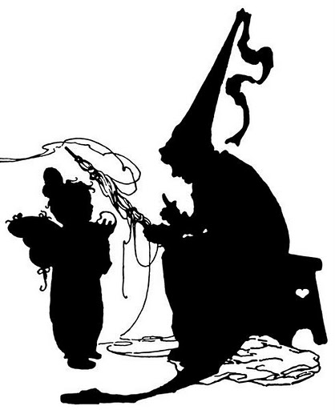 | УКЛАДЫВАЕМСЯ СПАТЬ  «Коробочка снов» Расскажите ребенку сказку про Оле Лукойе. Приготовьте красивую коробочку и поставьте ее в изголовье кровати. В нее Оле Лукойе сможет приносить свои сны. Только нужно побыстрее укладываться, чтобы ребенку достался интересный сон: ведь они достаются тем, кто уснет первым.
Когда ребёнок заснёт положите в коробочку маленький сюрприз. А утром ребёнок должен вспомнить и рассказать свой сон, чтобы заглянуть в коробочку.

«Читаем письма» Вы ложитесь на живот, а ребенок рисует вам на спине какую-нибудь фигуру. Вам нужно догадаться, что он нарисовал. Теперь поменяйтесь местами. Вы можете писать какие-нибудь буквы.

«Дочки-матери» Ребенок выступает в роли родителей, укладывая спать свои игрушки. Всех нужно умыть перед сном, уложить на ночь поудобнее, рассказать сказку или спеть колыбельную. Уложив всех, малыш останется последним, кому нужно ложиться спать.
«Фея сна» Ребенок может сам превратиться в фею сна. Дайте ему в руки палочку, конечно, у феи сна она волшебная. Погасите верхний свет, оставив небольшое освещение. Пройдитесь с ребенком по дому, перед тем как лечь спать. Фея касается своей волшебной палочкой разных предметов называет их — они засыпают. Когда все предметы заснули, наступает очередь самой феи. Ребенок ложится в постель и касается палочкой самого себя. Теперь можно выключать свет.

